# Инвариантная самостоятельная работа

*Задание 1.10. Провести инсталляцию программного обеспечения*

Для выполнения задания я выбрала программу Thonny – редактор кода и IDE для языка программирования Python. С данной программой работают ученики школы, в которой я на данный момент преподаю. И так как у меня ее все еще нет на домашнем компьютере, я установлю ее в рамках этого задания.

Первый шаг – это найти установщик в сети Интернет. Вводим запрос следующего вида в поисковик:

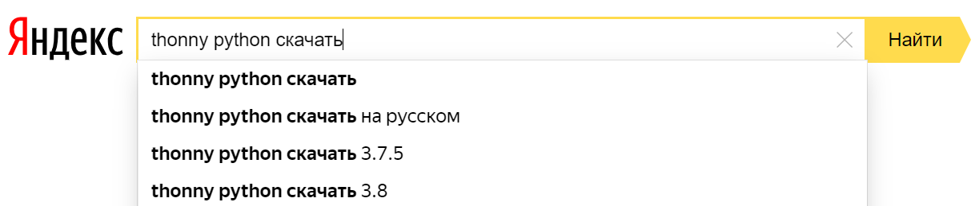

Далее открываем официальный сайт ПО.

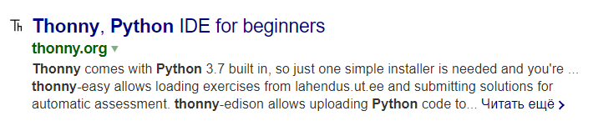

На сайте нужно выбрать версию для скачивания установщика. Так как у меня ОС Windows, я выбираю соответствующий установщик.

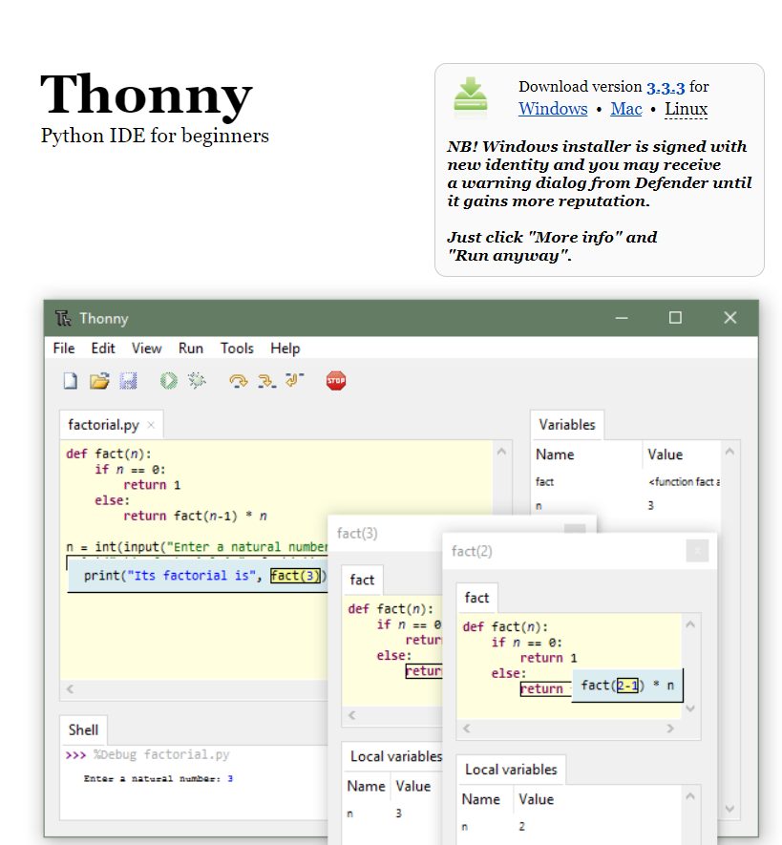

При нажатии на выбранную версию тут же начинается скачивание.

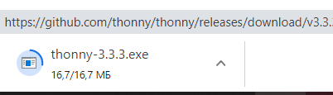

Так как я работаю в Google Chrome, я нажимаю на иконку загрузки после загрузки установщика, чтобы открыть приложение и начать установку.

Если же в вашем браузере не предусмотрена такая функция, то вам нужно зайти в загрузочную папку на вашем компьютере и открыть приложение установщика оттуда.

Далее откроется окно установщика.

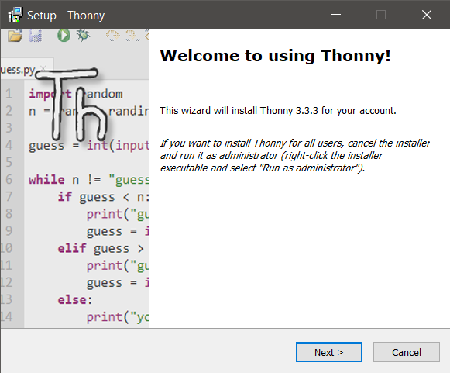

Установщик приветствует нас на английском языке, однако здесь все довольно просто, поэтому больших знаний не нужно. Нажимаем кнопку «Next >» для продолжения установки.

Далее надо подтвердить, что вы согласны с правилами пользования данной программой. Это стандартная процедура, не надо ее пугаться. Флажок уже стоит на нужной позиции, поэтому просто нажимаем Далее (Next >).

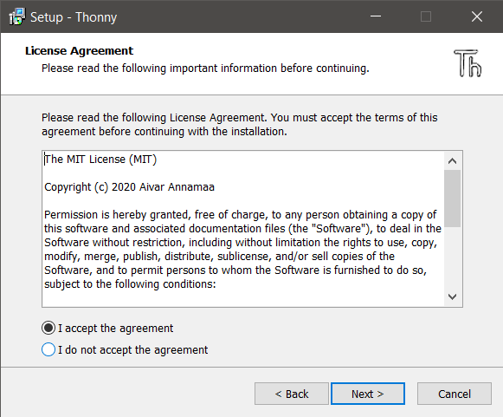

Затем вам нужно будет выбрать место установки программы на вашем компьютере.

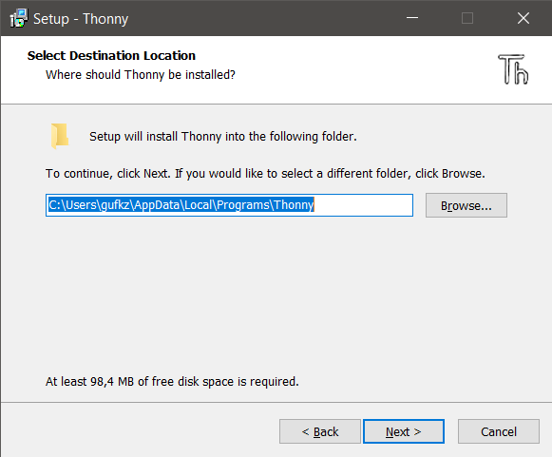

Есть некоторый путь по умолчанию, который тут же выбирается программой для установки. Если вы хотите выбрать другой путь установки, то нажмите кнопку «Browse…» и выберите подходящую папку установки. Затем в любом случае нажмите кнопку «Next >».

Затем установщик спросит вас о том, нужно ли делать ярлык или иконку программы на рабочем столе.

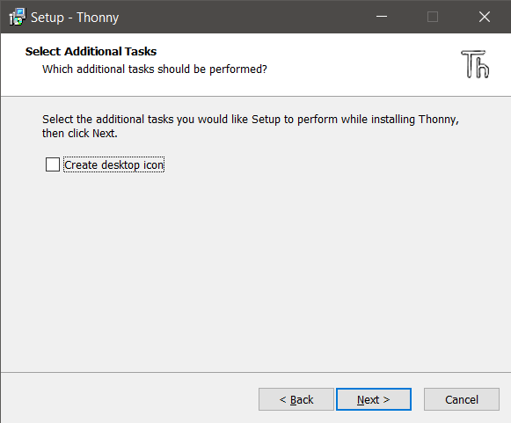

Если вы хотите это сделать, то поставьте там галочку. Нажимаем на кнопку «Next >».

Затем установщик показывает вам информацию об установке, чтобы вы еще раз удостоверились в том, что все установиться верно.

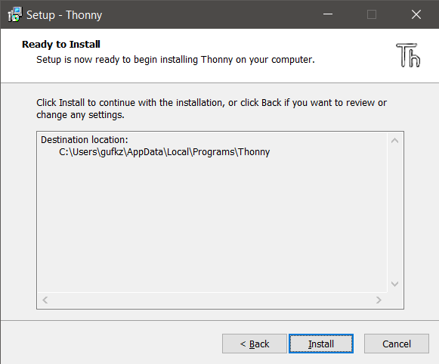

Нажимаем кнопку «Install» для последнего этапа установки.

Далее вы можете видеть, как идет установка.

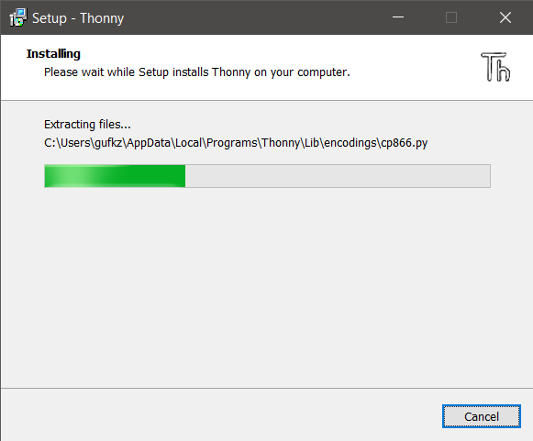

После завершения установки вам показывают следующее окно.

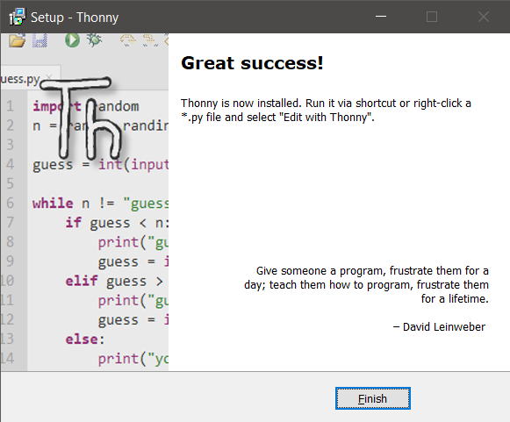

Нажимаем кнопку «Finish» и пользуемся этой замечательной программой.